**ПРЕДМЕТ: РАЗРАБОТКА НА СОФТУЕР**

**ДЕЙНОСТ: УЧЕНИЧЕСКИ ПРАКТИКИ 2**

***2022-2023***

**Курсов проект**

*Автор:*

*Александра Стайкова 11В клас*

БургасСъдържание

1 Въведение 3

2 Цели и обхват на софтуерното приложение 3

3 Анализ на решението 3

3.1 Потребителски изисквания и работен процес 3

3.2 Примерен потребителски интерфейс 3

3.3 Диаграми на анализа 3

3.4 Модел на съдържанието / данните 3

4 Дизайн 3

4.1 Реализация на структура на приложението (3-layer), Разделение на кода според предназначението му 3

4.2 Организация и код на заявките към база от данни 3

4.3 Наличие и интуитивност на потребителски интерфейс (конзолен, графичен, уеб) 3

5 Тестване 3

6 Заключение и възможно бъдещо развитие 3

7 Използвани литературни източници и Уеб сайтове 3

8 Приложения 3

9 Критерии и показатели за оценяване 3

# Въведение

Настоящият документ представлява документация на курсов проект за предмета „Разработка на софтуер“. Избраната от мен тема е апликация за следене на настроенията на потребителя. Проблемът, който проекта засяга е това, че днешно време доста млади и възрастни хора не знаят как се чувстват реално и всеки път отговарят по един и същи начин на въпроса „Как си?“. Затова апликацията, изработена за тази курсова работа представлява Mood Tracker приложение, което ще помага на потребителите да са по-наясно с това как се чувстват и как им е минал деня.

В следващите части на документацията ще разгледате целите и обхвата на приложението, работен процес на разработчика, примерен потребителски интерфейс, диаграми, информация за направата на дизайна, кода и базата данни и заключение към бъдещи идеи.

# Цели и обхват на софтуерното приложение

Идеята за създаване на приложението ще се реализира на 2-ри етап от работата на разработчика. Тогава той ще знае как иска да изглежда приложението му, какви точно функции ще изпълнява и остава само да напише кода.

Знаейки всичко това, разработчикът ще направи дизайна и приложението лесни за използване от потребители във всяка възрастова група. Дейностите, които приложението ще включва са попълване на календар, в които ще може да се качват снимки и бележки за дадения ден, преглеждане на анализи относно минали и настоящи данни, промяна на настройките на потребителя и споделяне на бележки.

Целите на приложението, както по-горе са споменати, са това потребителите да са наясно как точно се чувстват и какво се е случило в техния ден.

# Анализ на решението

## Потребителски изисквания и работен процес

## Примерен потребителски интерфейс

## Диаграми на анализа

## Class Diagram

Диаграмата представя повечето променливи и техните видове в програмата.

Потребителят ще има потребителско име, парола, име и фамилия, имейл. Тази информация ще бъде искана при регистрация или влизане в акаунта. След това потребителят ще има достъп до календара, в който ще може да види днешната дата, да попълни настоящото настроение и да напише бележки към деня. От там той ще може да види статистики, да промени въведена вече информация и да редактира профила си. Поотделно всяка бележка към даден ден ще може да бъде редактирана, запазена и изтрита от потребителя. Всяко въведено настроение също ще може да бъде редактирано, запазено и изтрито. Както и със качената медия към даден ден.

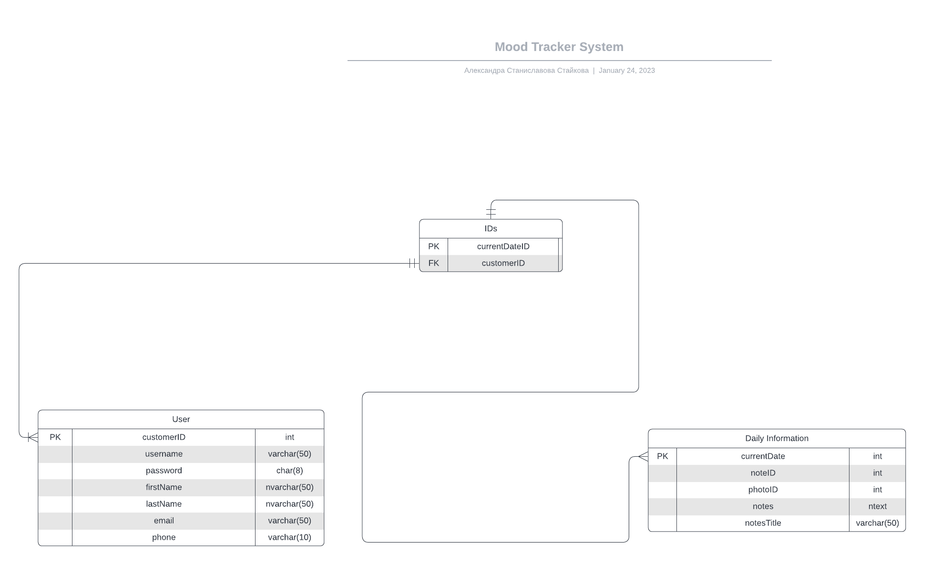

## ER Diagram

Диаграмата представя стойностите, които ще бъдат в програмата. IDs съдържа 2 класа, всеки от тях със стойности, отговарящи на функцията им.

## Sequence Diagram

Диаграмата представя последователността на действия и функции при регистрация и вход в приложението.

Потребителят си прави акаунт, създавайки потребителско име и парола. Ако то е валидно, продължава към потвърждаването на паролата с което си влиза в акаунта. Това е при регистрация. При вход само се въвежда потребителското име и паролата на потребителя и ако са правилни той влиза в акаунта си. След това той може да редактира информация. Ако паролата е грешна трябва да се направи нов опит за вход.

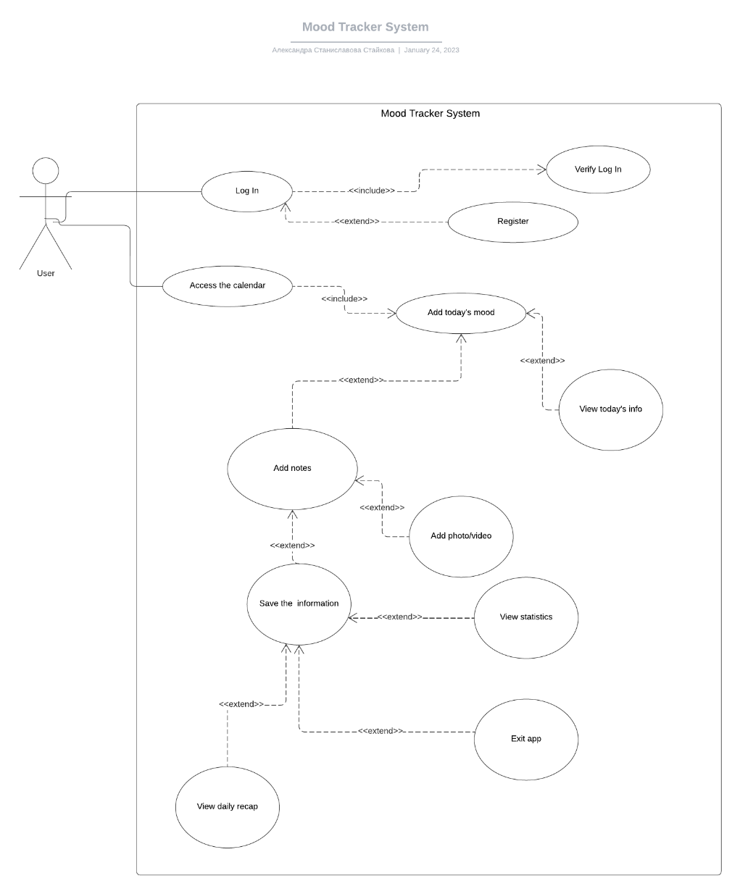

## UseCase Diagram

Диаграмата представлява до какво има достъп всеки потребител на приложението.

Първоначално ще може да се регистрира или да влезе в профила си. След това ще има право да достъпи календара с информация, да въведе настроение и да види информацията за днешната дата. Ако желае може да добави записки, включващи видео или снимка. След това може да запази качената медия. Ще има опция за преглеждане на статистиките за определен период от време и такава за кратко обобщение да информацията отново за даден период от време. След всичко това потребителят може да напусне приложението.

## Модел на съдържанието / данните

Данните, които ще се съдържат в приложението ще бъдат предимно текстови и графични. Типа на текст файловете ще е .txt, а на графиките - .jpg, .jpeg, .png, .gif.

# Дизайн

Тази секция представя дизайна на решението на проблема за проекта ви. Опишете каква софтуерна платформа сте избрали за вашето решение /напр. .NET, java/. Представете схема на софтуерната архитектура на решението /по модули и/или слоеве/ с диаграма на разгръщането, както и диаграми на класовете на дизайна /с ограничения, описани на OCL/, диаграми на времето /за задаване на времена за синхронизация и комуникация в решението/ и компонентни диаграми. Илюстрирайте решението с извадки от генериран сорс код.

## Реализация на структура на приложението (3-layer), Разделение на кода според предназначението му

Описание на слоевете, предназначението им, библиотеки и методи включени в съответния слой.

## Организация и код на заявките към база от данни

Описание на инструментариума за достъп до базата данни от гледна точка на програмния код. Описание на методите за извличане, добавяне и изтриване на обекти в базата данни.

## Наличие и интуитивност на потребителски интерфейс (конзолен, графичен, уеб)

Описание на основните функционалности на интерфейса на приложението.

*Забележка: Няма формално изискване на определен брой диаграми от даден вид, за даден брой проектанти.*

# Тестване

Тук се *включват тестовите случаи* и какви видове тестване предвиждате в реалното изпълнение на проекта, напр. с колко и какви документи, в какви браузъри, с какви приставки, и т.н.

# Заключение и възможно бъдещо развитие

В заключение, обобщете резултатите от работата ви по проекта, както и предимствата и ограничеността на използваните технологии / езици / методи. Укажете какви алтернативи могат да се използват и техните предимства и недостатъци. Опишете каква е използваемостта на подобни решения в практиката и какво бихте предложили като насоки за бъдещо развитие на вашето решение.

# Използвани литературни източници и Уеб сайтове

Използвайте вградената функционалност на Word: References > Citations & Bibliography

1. 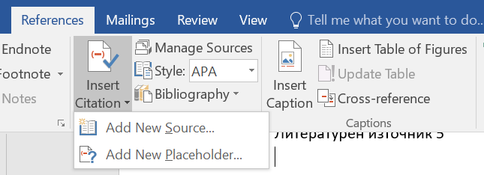Уеб сайт на ….., адрес ….
2. Уеб сайт на ….., адрес ….
3. Уеб сайт на ….., адрес ….
4. Уеб сайт на ….., адрес ….
5. Литературен източник 2
6. Литературен източник 3
7. Литературен източник 4
8. Литературен източник 5

# Приложения

При необходимост можете да добавите и допълнителни секции под формата на апендикси. Таблица с диаграми, таблици и графики

*Забележка:*

1. *Документацията на проекта се предава само в електронен вид в MS Word, чрез качването на архив с документа и останалите файлове по проекта, в задание за предаване на проект, в канала на екипа в Teams.*
2. *Кода на проекта, базата данни и документацията трябва да са налични в репозитори в GitHub, което е копие на заданието генерирано в организацията.*

# Критерии и показатели за оценяване

|  |  |  |
| --- | --- | --- |
| **Показател** | **точки** | **срок** |
| 2. Цели и обхват на софтуерното приложение  3.1 Потребителски изисквания и работен процес | 5  5 | 04.03.2022 |
| 3.2 Примерен потребителски интерфейс  3.3 Диаграми на анализа  3.4 Модел на съдържанието/данните | 5  5  5 | 18.03.2022 |
| 4.1 Реализация на структура на приложението (3-layer),  Разделение на кода според предназначението му.  Допълване на Class диаграми/3.3/. | 10  10 | 16.04.2022 |
| 4.2 Организация и код на заявките към база от данни. | 15 | 30.04.2022 |
| 4.3 Наличие и интуитивност на потребителски интерфейс (конзолен, графичен, уеб). | 10 | 31.05.2022 |
| 5. Наличие и организация на автоматизирани тестове. | 15 | 15.06.2022 |
| 6. Организация на проекта в система за контрол на изходния код и употреба на добри практики (merge requests, code reviews, branching strategy) | 10 | 25.06.2022 |
| 1. Въведение. Ниво на завършеност на проекта |  | 30.06.2022 |
| Документация на проекта (XML comments, wiki, etc.) | 5 | текущо |
| Презентация на проекта |  | 30.06.2022 |
| Общо | 100 | Финал на първа фаза |